
2007—2008学年第一学期
A卷
《大学物理（2-2）》期末试卷
（大面）

专业班级
姓 名
学 号
开课系室 基础物理系
考试日期 2007.11.28晚7：00-9：00
题 号 | 一 | 二 | 三 |  |  |  |  |  |  | 总分
题 号 | 一 | 二 | 21 |  | 22 | 23 | 24 |  | 25 | 总分
得 分
阅卷人
复核人

2007—2008学年第一学期
《大学物理（2-2）》期末试卷
答 题 纸
一、选择题（共30分）
（请将答案填在相应的空格内）

题号 | 1 | 2 | 3 | 4 | 5 | 6 | 7 | 8 | 9 | 10
答案

二、填空题（共30分）
（请将答案填在相应的空格内）

11、 12、
13、 14、
15、 、 、 16、
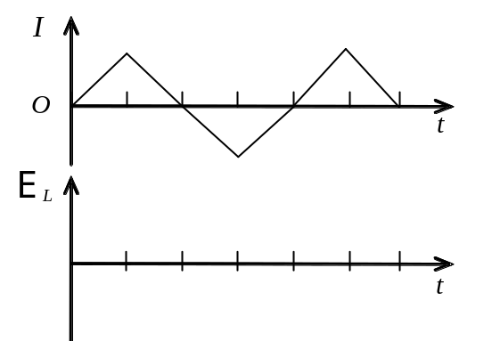

17、 、 、
18、 19、
20、 、 、

注意：选择题和填空题答案要填写在答题纸上！填写在其它地方，答案无效！计算题在各题空白处答题。

一、选择题（共30分）
1、（本题3分）（1482）
如图所示，两个同心球壳．内球壳半径为R₁，均匀带有电荷Q；外球壳半径为R₂，壳的厚度忽略，原先不带电，但与地相连接．设地为电势零点，则在内球壳里面，距离球心为r处的P点的场强大小及电势分别为：
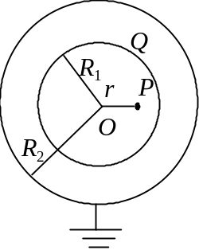
(A) E＝0，U＝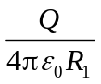．
(B) E＝0，U＝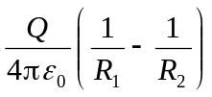．
(C) E＝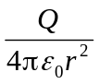，U＝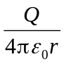．
(D) E＝， U＝． ［ ］
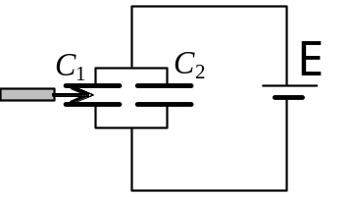
2、（本题3分）（1326）
C₁和C₂两空气电容器并联以后接电源充电．在电源保持联接的情况下，在C₁中插入一电介质板，如图所示, 则
(A) C₁极板上电荷增加，C₂极板上电荷减少．
(B) C₁极板上电荷减少，C₂极板上电荷增加．
(C) C₁极板上电荷增加，C₂极板上电荷不变．
(D) C₁极板上电荷减少，C₂极板上电荷不变． ［ ］

3、（本题3分）（1524）
将一空气平行板电容器接到电源上充电到一定电压后，断开电源．再将一块与极板面积相同的金属板平行地插入两极板之间，如图所示，则由于金属板的插入及其所放位置的不同，对电容器储能的影响为：
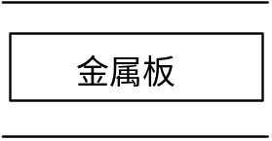

(A) 储能减少，但与金属板相对极板的位置无关．
(B) 储能减少，且与金属板相对极板的位置有关．
(C) 储能增加，但与金属板相对极板的位置无关．
(D) 储能增加，且与金属板相对极板的位置有关． ［ ］

4、（本题3分）（2005）
图中，六根无限长导线互相绝缘，通过电流均为I，区域Ⅰ、Ⅱ、Ⅲ、Ⅳ均为相等的正方形，哪一个区域指向纸内的磁通量最大？
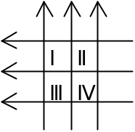

(A) Ⅰ区域． (B) Ⅱ区域．
(C) Ⅲ区域． (D) Ⅳ区域．
(E) 最大不止一个． ［ ］

5、（本题3分）（2063）
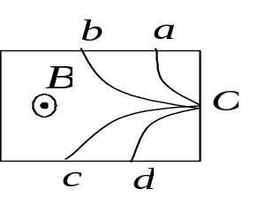
图为四个带电粒子在O点沿相同方向垂直于磁感线射入均匀磁场后的偏转轨迹的照片．磁场方向垂直纸面向外，轨迹所对应的四个粒子的质量相等，电荷大小也相等，则其中动能最大的带负电的粒子的轨迹是
(A) Oa． (B) Ob．
(C) Oc． (D) Od． ［ ］

6、（本题3分）（5159）
如图，平板电容器(忽略边缘效应)充电时，沿环路L₁的磁场强度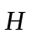的环流与沿环路L₂的磁场强度的环流两者，必有：
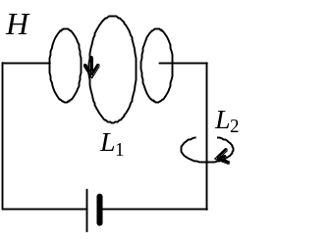
(A) 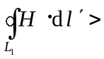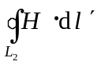.
(B) 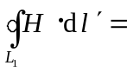.
(C) 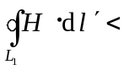.
(D) 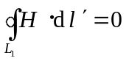. ［ ］
7、（本题3分）（2420）
在圆柱形空间内有一磁感强度为的均匀磁场，如图所示．的大小以速率dB/dt变化．在磁场中有A、B两点，其间可放直导线AB和弯曲的导线AB，则
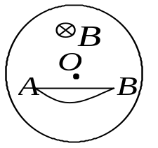
(A) 电动势只在AB导线中产生．
(B) 电动势只在AB导线中产生．
(C) 电动势在AB和AB中都产生，且两者大小相等．
(D) AB导线中的电动势小于AB导线中的电动势．
［ ］

8、（本题3分）（4385）
设用频率为ν₁和ν₂的两种单色光，先后照射同一种金属均能产生光电效应．已知金属的红限频率为ν₀，测得两次照射时的遏止电压|U_{a2}| = 2|U_{a1}|，则这两种单色光的频率有如下关系：
(A) ν ₂ = ν ₁ -ν ₀． (B) ν ₂ = ν ₁ +ν ₀．
(C) ν ₂ = 2ν ₁ -ν ₀． (D) ν ₂ = ν ₁ -2ν ₀． ［ ］
9、（本题3分）（4428）
已知粒子在一维矩形无限深势阱中运动，其波函数为：
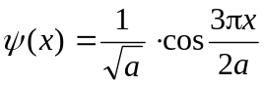, ( - a≤x≤a )
那么粒子在x = 5a/6处出现的概率密度为
(A) 1/(2a)． (B) 1/a．
(C) 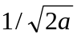． (D) 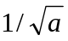． ［ ］
10、（本题3分）（4223）
下述说法中，正确的是
(A) 本征半导体是电子与空穴两种载流子同时参与导电，而杂质半导体(n型或p型)只有一种载流子(电子或空穴)参与导电，所以本征半导体导电性能比杂质半导体好．
(B) n型半导体的导电性能优于p型半导体，因为n型半导体是负电子导电，p型半导体是正离子导电．
(C) n型半导体中杂质原子所形成的局部能级靠近空带(导带)的底部，使局部能级中多余的电子容易被激发跃迁到空带中去，大大提高了半导体导电性能．
(D) p型半导体的导电机构完全决定于满带中空穴的运动． ［ ］

二、填空题（共30分）

11、（本题3分）（1038）
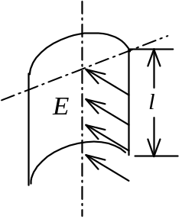
在场强为的均匀电场中，有一半径为R、长为l的圆柱面，其轴线与的方向垂直．在通过轴线并垂直的方向将此柱面切去一半，如图所示．则穿过剩下的半圆柱面的电场强度通量等于

________________________ ．
12、（本题3分）（1614）
一“无限长”均匀带电直线，电荷线密度为λ．在它的电场作用下，一质量为m，电荷

为q的质点以直线为轴线作匀速率圆周运动．该质点的速率v＝_________________________．
13、（本题3分）（2022）
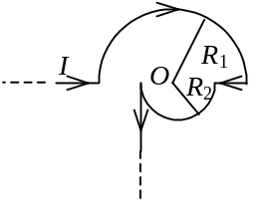
一弯曲的载流导线在同一平面内，形状如图（O点是半径为R₁和R₂的两个半圆弧的共同圆心，电流自无穷远来到无穷远

去），则O点磁感强度的大小是________________________．
14、（本题3分）（2358）
在xy平面内，有两根互相绝缘，分别通有电流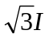和I的长直导线．设两根导线互相垂直(如图)，则在x y平面内，磁感强度为零的点的轨迹方程
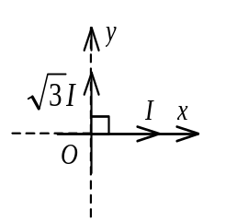

为_________________________．

15、（本题3分）（5134）
图示为三种不同的磁介质的B~H关系曲线，其中虚线表示的是B = μ ₀H的关系．说明a、b、c各代表哪一类磁介质的B~H关系曲线：
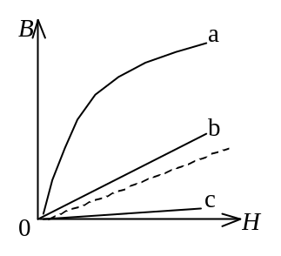

a代表______________________________的B~H关系曲线．
b代表______________________________的B~H关系曲线．
c代表______________________________的B~H关系曲线．

16、（本题3分）（2521）
一线圈中通过的电流I随时间t变化的曲线如图所示．试定性画出自感电动势E _{L}随时间变化的曲线．(以I的正向作为E的正向)

17、（本题3分）（2339）
反映电磁场基本性质和规律的积分形式的麦克斯韦方程组为
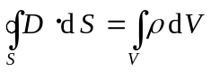， ①
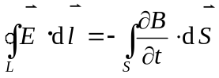， ②
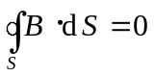， ③
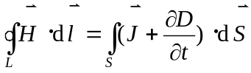． ④
试判断下列结论是包含于或等效于哪一个麦克斯韦方程式的．将你确定的方程式用代号填在相应结论后的空白处．
(1) 变化的磁场一定伴随有电场；__________________

(2) 磁感线是无头无尾的；________________________

(3) 电荷总伴随有电场．__________________________
18、（本题3分）（4429）
在戴维孙——革末电子衍射实验装置中，自热阴极K发射出的电子束经U = 500 V的电势差加速后投射到晶体上． 这电子束的德布罗意波长
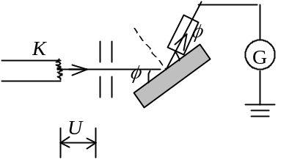

λ =__________________nm
(电子质量m_{e}= 9.11×10⁻³¹ kg，基本电荷e =1.60×10⁻¹⁹ C，普朗克常量h =6.63×10⁻³⁴ J·s )

19、（本题3分）（4787）
在主量子数n =2，自旋磁量子数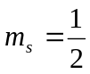的量子态中，能够填充的最大电子数是_______．
20、（本题3分）（8036）
激光器的基本结构包括三部分，即________________、______________和

__________________．
三、计算题（共40分）
21、（本题10分）（1276）
如图所示，三个“无限长”的同轴导体圆柱面A、B和C，半径分别为R_{a}、R_{b}、R_{c}．圆柱面B上带电荷，A和C都接地．求Ｂ的内表面上电荷线密度λ₁和外表面上电荷线密度λ₂之比值λ₁/ λ₂．
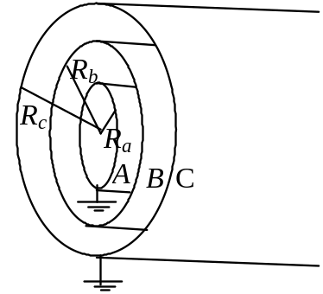
22、（本题10分）（2606）
从经典观点来看，氢原子可看作是一个电子绕核作高速旋转的体系．已知电子和质子的电荷分别为－e和e，电子质量为m_{e} ，氢原子的圆轨道半径为r，电子作平面轨道运动，试求电子轨道运动的磁矩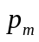的数值？它在圆心处所产生磁感强度的数值B₀为多少？

23、（本题10分）（2498）
载流长直导线与矩形回路ABCD共面，导线平行于AB，如图所示．求下列情况下ABCD中的感应电动势：
(1) 长直导线中电流I = I₀不变，ABCD以垂直于导线的速度从图示初始位置远离导线匀速平移到某一位置时(t时刻)．
(2) 长直导线中电流I = I₀ sinω t，ABCD不动．
(3) 长直导线中电流I = I₀ sinω t，ABCD以垂直于导线的速度远离导线匀速运动，初始位置也如图．
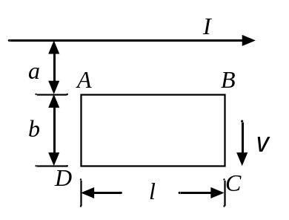

24、（本题5分）（4412）
处于基态的氢原子被外来单色光激发后发出的光仅有三条谱线，问此外来光的频率为多少？ (里德伯常量R =1.097×10⁷ m⁻¹)

25、（本题5分）（4430）
已知粒子在无限深势阱中运动，其波函数为
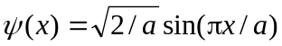 (0 ≤x ≤a)
求发现粒子的概率为最大的位置．

